AVVISO DI RICERCA PROFESSIONALITA’ INTERNA

Ai sensi dell’art. 7, comma 6, lett. b) del D.Lgs. 165/2001, si informa il personale strutturato del Politecnico di Bari che questo Ateneo intende conferire n. 1 incarico di collaborazione nell'ambito Progetto URBAN@.IT
L’incarico deve intendersi a titolo gratuito.

OGGETTO DELL'INCARICO:
Attività di supporto al coordinamento scientifico del Progetto “Puglia regione universitaria: studiare e vivere in città accoglienti e sostenibili”
.

COMPETENZE RICHIESTE:
1. Laurea quinquennale V.O. o Laurea Specialistica/Magistrale N.O in Architettura o in Ingegneria Edile-Architettura
2. Dottorato di Ricerca

DURATA E SEDE DI RIFERIMENTO:
6 mesi

Sede di riferimento per il coordinamento delle attività:

Dipartimento DICAR

RICHIEDENTE:
Prof. Nicola Martinelli

Questo Avviso sarà pubblicato sul sito istituzionale del Politecnico di Bari, nella sezione dell’Albo on-line.
Coloro che siano interessati alla collaborazione dovranno far pervenire, al Direttore Generale, entro il 06/08/2021 ore 12:00, la propria adesione con allegato curriculum vitae in originale debitamente sottoscritto ovvero via PEC all’indirizzo politecnico.di.bari@legalmail.it

Bari, 28/07/2021

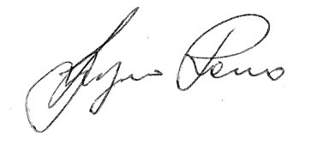
Il Direttore del Dipartimento
(Prof. Arch. Giorgio Rocco)

